21/01/2022







Corso

[CT0090] INGEGNERIA DEL SOFTWARE (CT3) - a.a. 2021- 22

Team  


Membri

ANDREA BRION 860595

FABIO DANESIN 882805

MARCO TAMISARI 865233  
TANJIN HABIBUR 875737

TOMMASO GOLFETTO 876451



**DOCUMENTO DI PROGETTAZIONE**

VERSIONE 1.1



**INDICE**

**1. INTRODUZIONE**

*1.1 Scopo del Documento*

*1.2 Struttura del Documento*

**2. GLOSSARIO**

**3. STRUTTURA DEL SISTEMA**

**4. MODELLO DEI DATI E DEL CONTROLLO**

**5. MODELLI UML**

*5.1 Diagrammi delle attività*

*5.2 Diagrammi di sequenza*

**6. PROGETTAZIONE DELL’INTERFACCIA UTENTE**

*6.1 Schermata di segnalazione positività*

*6.2 Schermata statistiche covid*

*6.3 Schermata Google Maps*

**7. RIFERIMENTI**

**8. RESOCONTO FINALE**



1. INTRODUZIONE

1.1 SCOPO DEL DOCUMENTO

Questo documento ha l'obiettivo di illustrare gli aspetti che hanno a che fare con l’implementazione della nostra applicazione,

concentrandosi sulla progettazione architetturale del sistema e del suo funzionamento.

La finalità è di descrivere i dettagli necessari, dove per dettagli intendiamo le modalità con le quali implementiamo le funzionalità, ad una consona strutturazione del sistema.

1.2 STRUTTURA DEL DOCUMENTO

Il documento seguirà la seguente struttura:

* **Glossario**: Elenco dove sono contenute delle descrizioni riguardanti i termini tecnici usati nel documento.
* **Modello e struttura del sistema**: Contiene tutte le informazioni che concernono la comunicazione fra i sottosistemi, dando evidenza alla loro struttura.
* **Modello dei dati e del controllo**: Descrizione della tipologia di controllo per disciplinare le relazioni fra i sottosistemi.
* **Diagramma degli stati**: Rappresentazione dei vari diagrammi di stato (diagrammi delle attività e di sequenza), utili per fornire una descrizione delle relazioni del sistema.
* **Interfaccia grafica**: Serie di illustrazioni grafiche dove sarà possibile vedere i prototipi dell’interfaccia grafica, mostrandone gli schemi più importanti.



2. GLOSSARIO

* **Interfaccia utente:** Un’interfaccia uomo-macchina, ovvero ciò che si interpone tra una macchina e un utente, consentendo l'interazione.
* **UML:** Si intende il linguaggio di modellazione e specifica, basato sul paradigma orientato ad oggetti.
* **Diagramma delle classi:** Rappresenta le classi di oggetti del sistema con i loro attributi e operazioni.
* **Diagramma delle attività:** Un tipo di diagramma che permette di descrivere un processo attraverso dei grafi in cui i nodi rappresentano le attività e gli archi l'ordine con cui vengono eseguite.
* **Diagramma di sequenza:** Utilizzato per definire la logica di uno scenario (specifica sequenza di eventi) di un caso d’uso.
* **Menù:** Interfaccia che permette di semplificare l’utilizzo dell’applicazione.
* **Schermata:** E’ la rappresentazione grafica dei dati forniti dal monitor.
* **Clients**: Indica un qualunque componente software presente in una macchina host, nel nostro caso cellulare, che accede a servizi o risorse di un’altra componente detta server.
* **Server**: Un componente informatico di elaborazione e gestione di traffico di informazioni che fornisce un qualunque tipo di servizio ad altre componenti (clients).



3. STRUTTURA DEL SISTEMA

L’applicazione è strutturata attraverso un modello Client-Server, dove nello specifico riconosciamo il ruolo di **client** come l’applicazione usata dall’utente, ed il ruolo di **server** come database contenente i dati relativi agli iscritti.

L’idea del funzionamento può essere riassunta dalla seguente immagine:

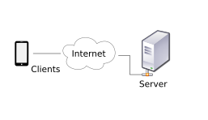

Tipologia tipica dei sistemi distribuiti, con questo modello i dati vengono gestiti in modo distribuito dai singoli servizi, sempre tramite questi servizi le componenti richiedono accesso ai dati.



4. MODELLO DEI DATI E DEL CONTROLLO

In questa applicazione abbiamo usato un modello di controllo di tipo call-return a struttura centralizzata, questo fa sì che esista un sottosistema avente controllo di tutti gli altri sottosistemi.

Il modello è gerarchico e gestito top-down, il che consiste nel prima dare un’idea a grandi linee del sistema, successivamente questa viene rifinita con maggiori dettagli.

Questa scelta ha origini date dal fatto che svilupperemo la nostra applicazione in modo sequenziale.

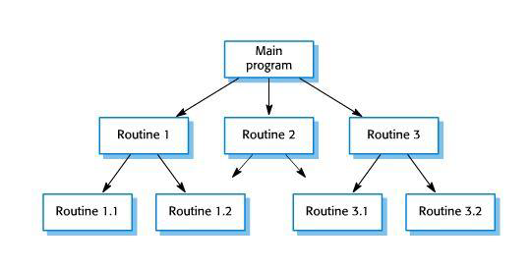



5. MODELLO UML

5.1 DIAGRAMMI DELLE ATTIVITA’

In questa sezione mostriamo i diagrammi relativi alle attività possibili nella nostra applicazione.

Segnalazione positività o negatività



Statistiche covid



Uso di Google Maps nella creazione eventi (suggerimenti)



Uso di Google Maps dagli eventi



5.2 DIAGRAMMI SEQUENZIALI

Segnalazione positività o negatività



Statistiche covid



Uso di Google Maps nella creazione eventi



Uso di Google Maps dagli eventi





6. PROGETTAZIONE DELL’INTERFACCIA UTENTE

6.1 SCHERMATA DI SEGNALAZIONE POSITIVITA’

Schermata per gestire la segnalazione della positività.

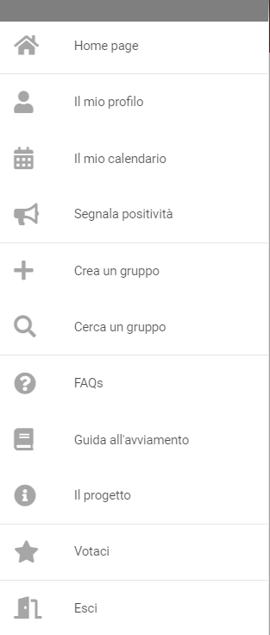

6.2 SCHERMATA STATISTICHE COVID

Schermata grafica che appare quando un utente desidera visualizzare le statistiche del covid in Italia nelle ultime 24 ore.

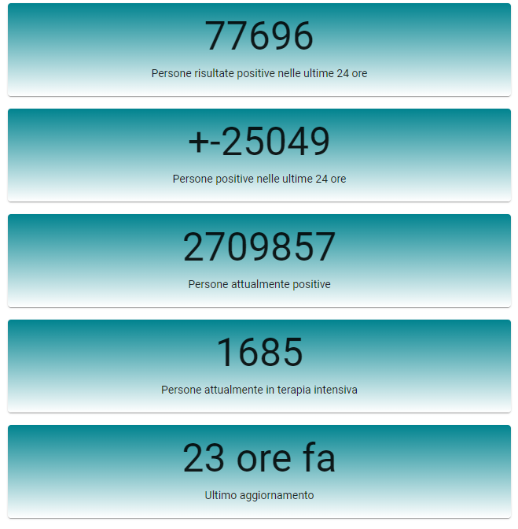

6.3 SCHERMATA GOOGLE MAPS

Interfaccia grafica utilizzata quando un utente desidera visualizzare, tramite mappa, l’indirizzo scelto per l’attività.

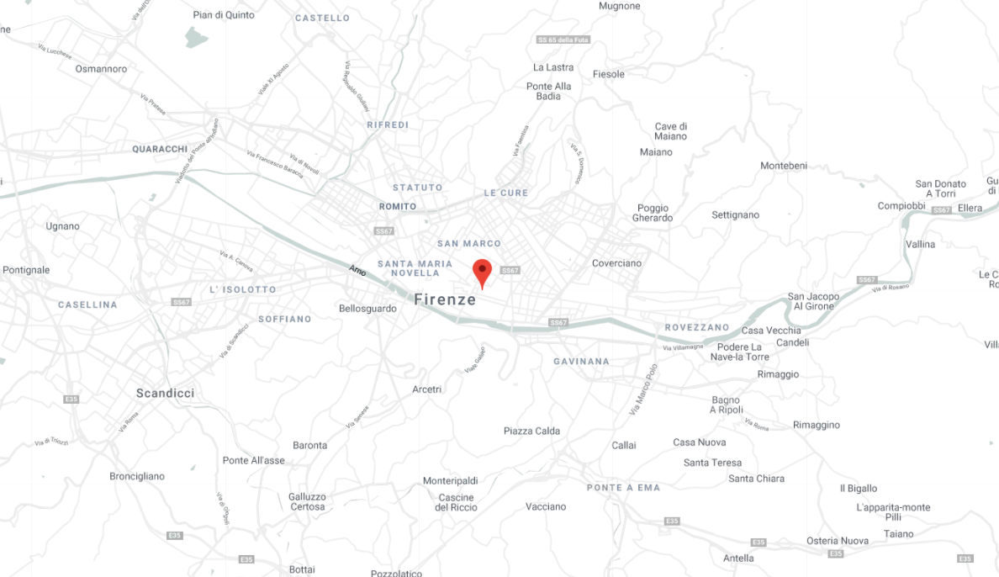



7. RIFERIMENTI

Per la realizzazione di questo documento sono stati utilizzati come riferimento:

* Documenti di alcuni gruppi degli anni precedenti.
* Materiale messo a disposizione del professore.
* Materiale ricercato in rete.

Per la realizzazione di questo documento sono state impiegate:

* Tommaso Golfetto (8h)
* Andre Brion (10h)
* Marco Tamisari (9h)
* Tanjin Habibur (2h)



8. RESOCONTO FINALE

Di seguito, un’approssimazione delle ore impiegate per svolgere il progetto.

| **Nome e Cognome** | **Ore documenti** | **Ore Avvio e codice** |
| --- | --- | --- |
| Tommaso Golfetto | 56 | 30 |
| Andrea Brion | 45 | - |
| Tanjin Habibur | 14 | 63 |
| Marco Tamisari | 25 | 5 |
| Fabio Danesin | - | 35 |

